ALINHAMENTO
Justify Content
Alinhamento utilizando o Eixo Principal (Main Axis). Essa propriedade é usada quando o contêiner principal está definido como display: flex e os elementos dentro definidos com alguma direção do flex-direction: row / column.
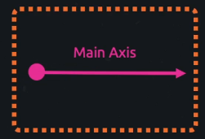
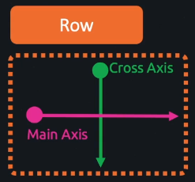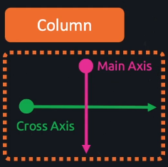
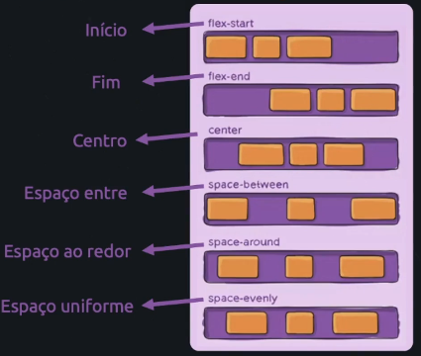
Align Items
Alinha os itens utilizando o Eixo Transversal (Cross Axis). Essa propriedade também depende do display: flex e do flex-direction: row / column
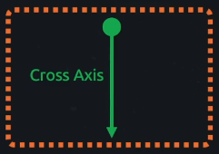
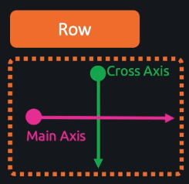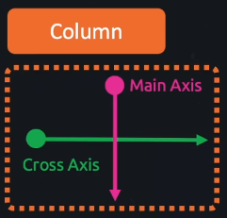
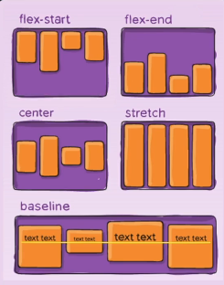
Stretch = Estica os itens para caber dentro do contêiner
Baseline = Alinha os textos de diferentes itens

Align Content
Alinha todos os itens baseado no Eixo Transversal (Cross Axis). É utilizado quando os itens foram empacotados com flex: wrap. Essa propriedade também depende do display: flex e do flex-direction: row / column.
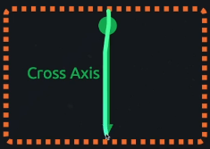

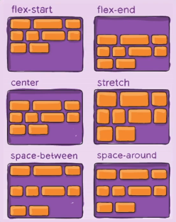
Align self
É a propriedade que alinha o próprio item, podendo remover do fluxo normal.
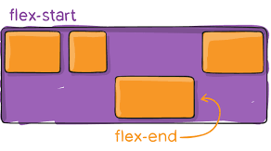
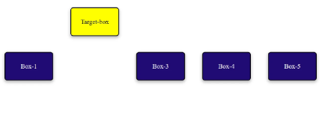
Essas são as direções de alinhamento:
